一、关键词词库统计方法
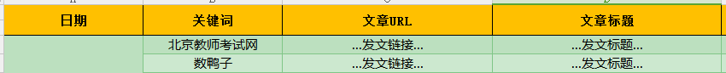
- 关键词
填写方法：
①利用百度下拉框/5118/分析牛等工作选出要做的词，填到表里。
②每周至少做10个关键词，同时把下周要做的10个关键词选出来填写到表里。
【选词】百度下拉框：
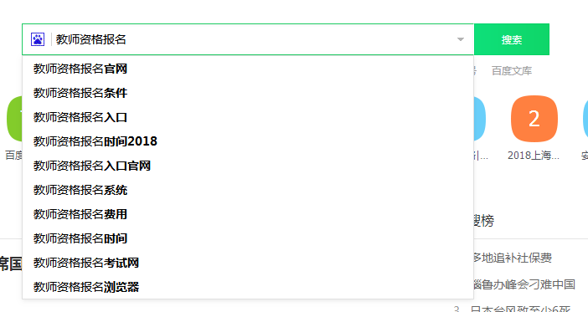
【选词】5118：http://www.5118.com/
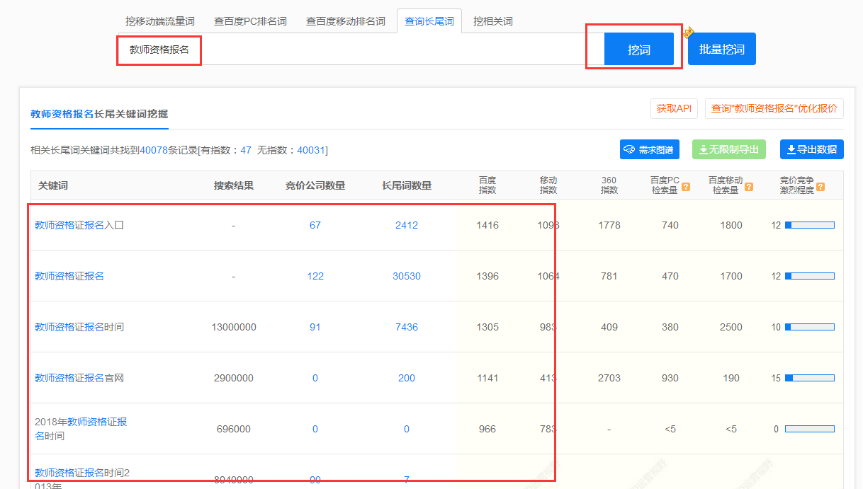

【选词】分析牛：
下载链接：http://tools.fenxiniu.cn/?invite=G0uC

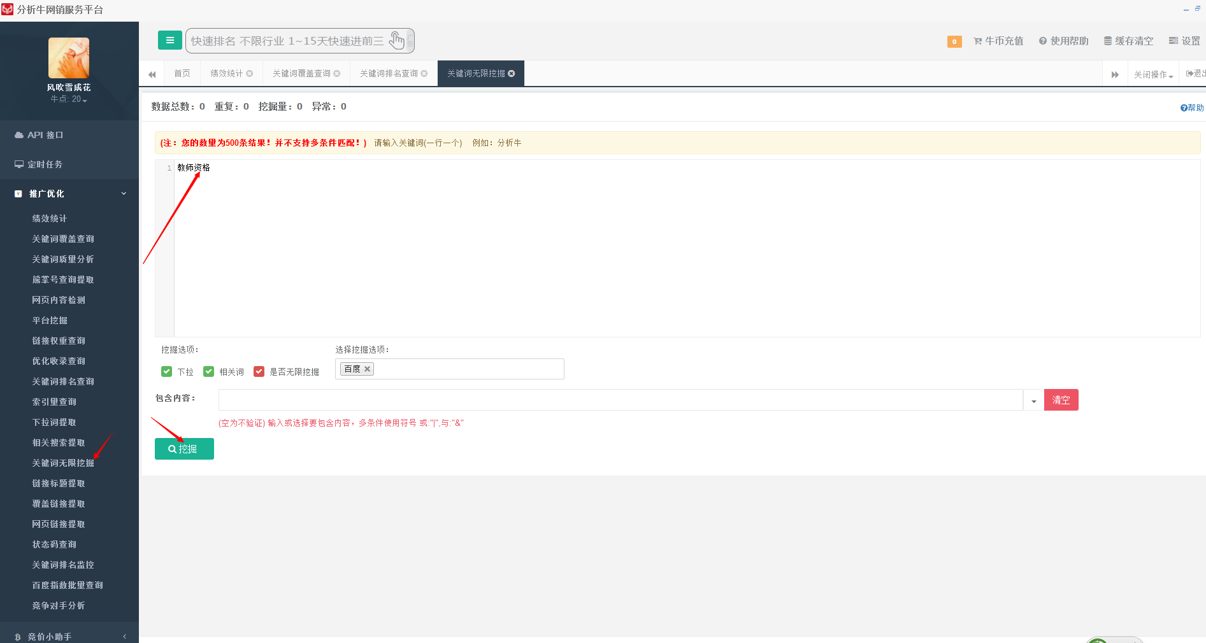

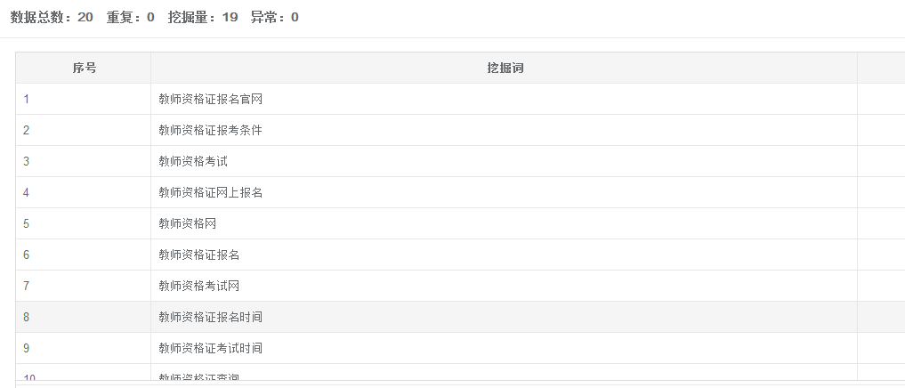
- 文章url 文章标题
填写方法：
①根据选取的关键词，按照晓龙老师教的文章发布规范，围绕选取的关键词铺设文章。
②将文章标题及url对应填写到表格中。

- pc百度指数 移动百度指数
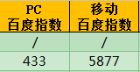
查询方法：
①打开百度指数查询网址：https://index.baidu.com/#/
②输入要查询的关键词，例如“数鸭子”操作如下图：
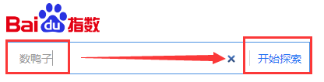
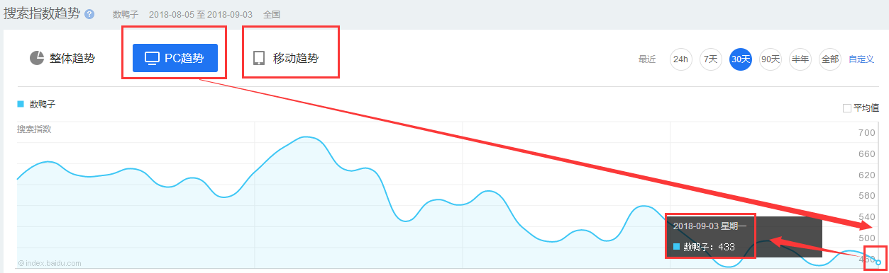

4、PC百度检索量 移动百度检索量
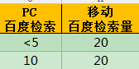
查询方法：
①注册百度推广账号，注册链接：
http://cas.baidu.com/?tpl=www2&fromu=https%3A%2F%2Ftuiguang.baidu.com%2Fhome.html%3Ft%3D20180905101633%26userid%3D24567211
②注册帐号，登录后，找到关键词分析师，输入要查询的关键词，查询pc及移动检索量，如下图，按图步骤操作：
搜索推广进入—关键词分析师—输入关键词-查询
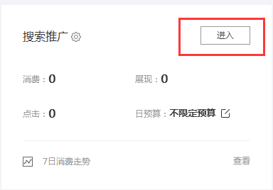
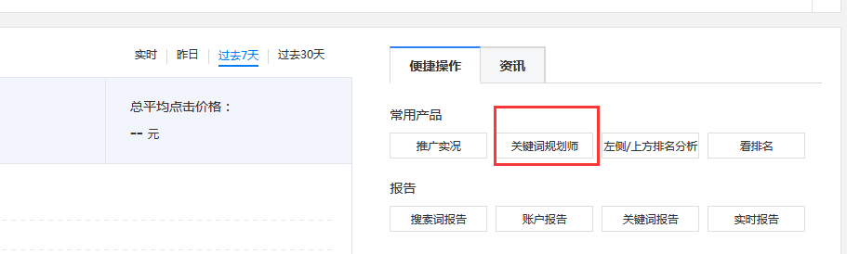
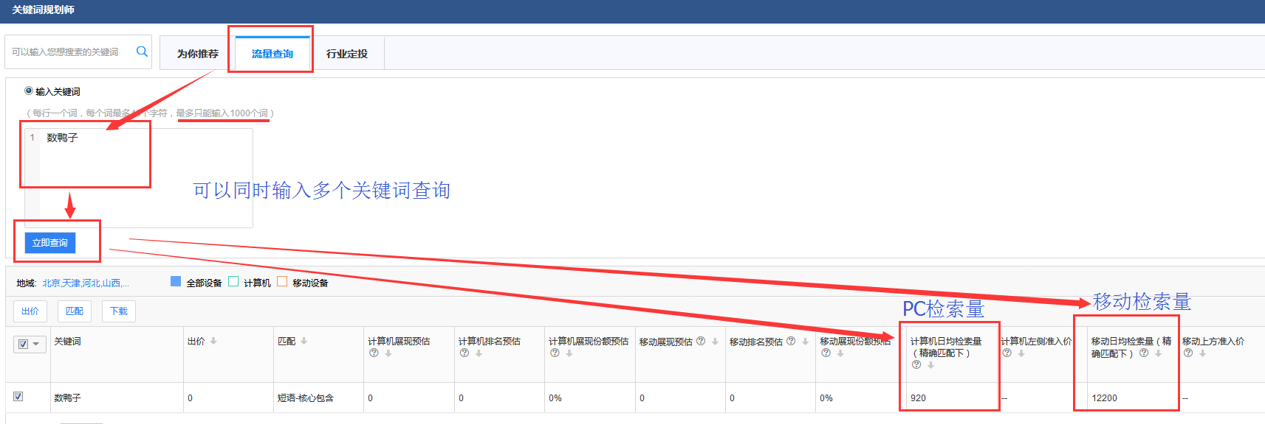

5、竞争度
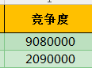
查询方法：
打开百度搜索引擎，输入关键词，即可查询，如下图。
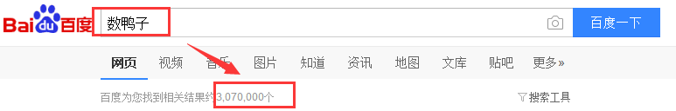

- PC和移动关键词排名
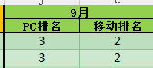
要求：每月将所有的关键词排名查询一次，填写到表格里，每月月末查询即可。
查询方法：
①打开分析牛工具
②批量输入要查询的关键词及对应的文章链接，选择“百度”“手机百度” “50”进行批量查询，查询前50名即可。
详情操作步骤如图：
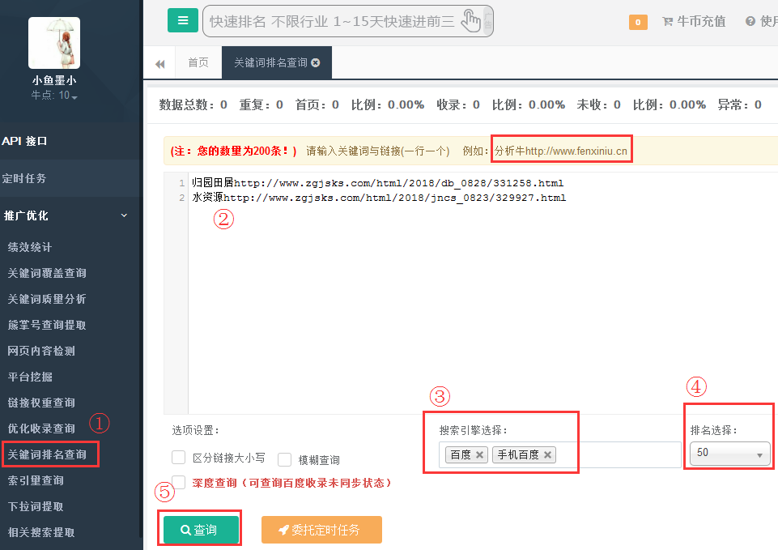

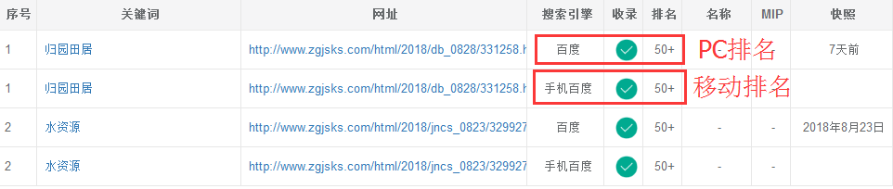

- 收录情况统计方法
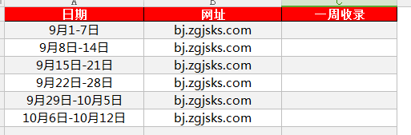

爱站工具：

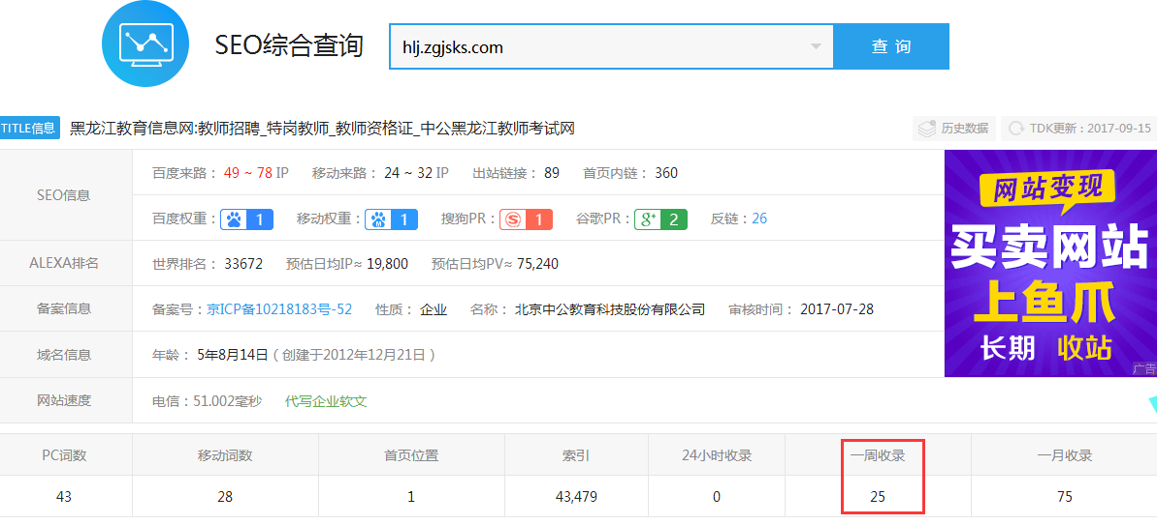

- 月度数据（PC+移动）

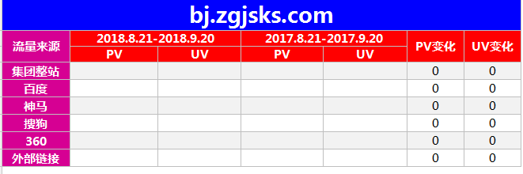
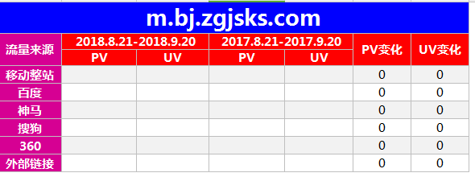

百度统计

